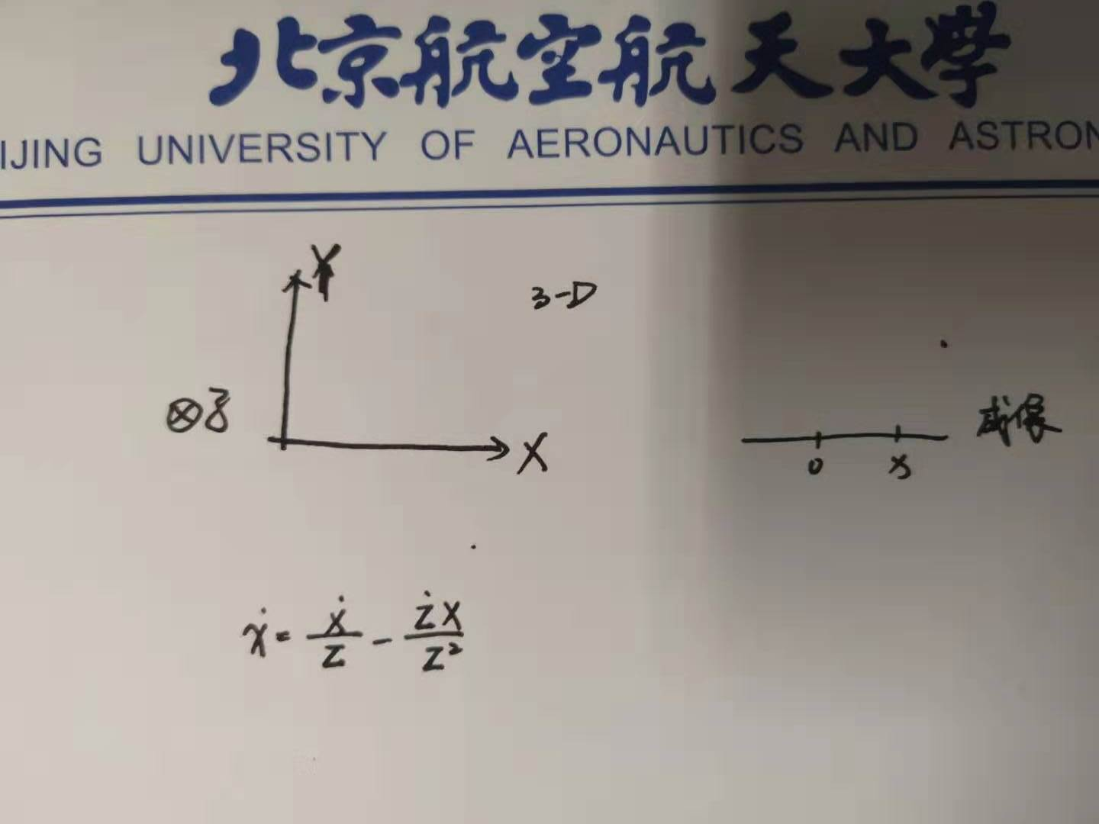

在x-z平面上，三个自由度 $v_{x}，ω_{y}，v_{z}$

$$\dot{x}=\frac{\dot{X}}{Z}-\frac{\dot{Z}X}{Z^{2}}$$

$$\dot{X}=-v_{x}-ω_{y}Z$$

$$\dot{Z}=-v_{z}-ω_{y}X$$

联立得

$$\dot{x}=-\frac{1}{Z}v_{x}+\frac{x}{Z}v_{z}-\frac{xX}{Z}ω_{y}-ω_{y}$$

在y-z平面同理得

$$\dot{y}=-\frac{1}{Z}v_{y}+\frac{y}{Z}v_{z}-\frac{yY}{Z}ω_{x}-ω_{x}$$

涉及未知深度参数Z，这是我认为的使用摄像机模型的问题

在PPT中我认为可以直接使用det y得到相对的角度q

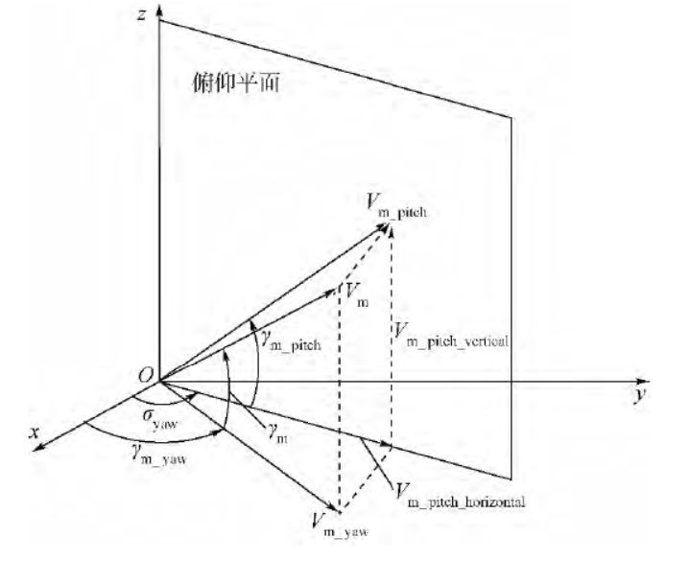

在俯仰平面中

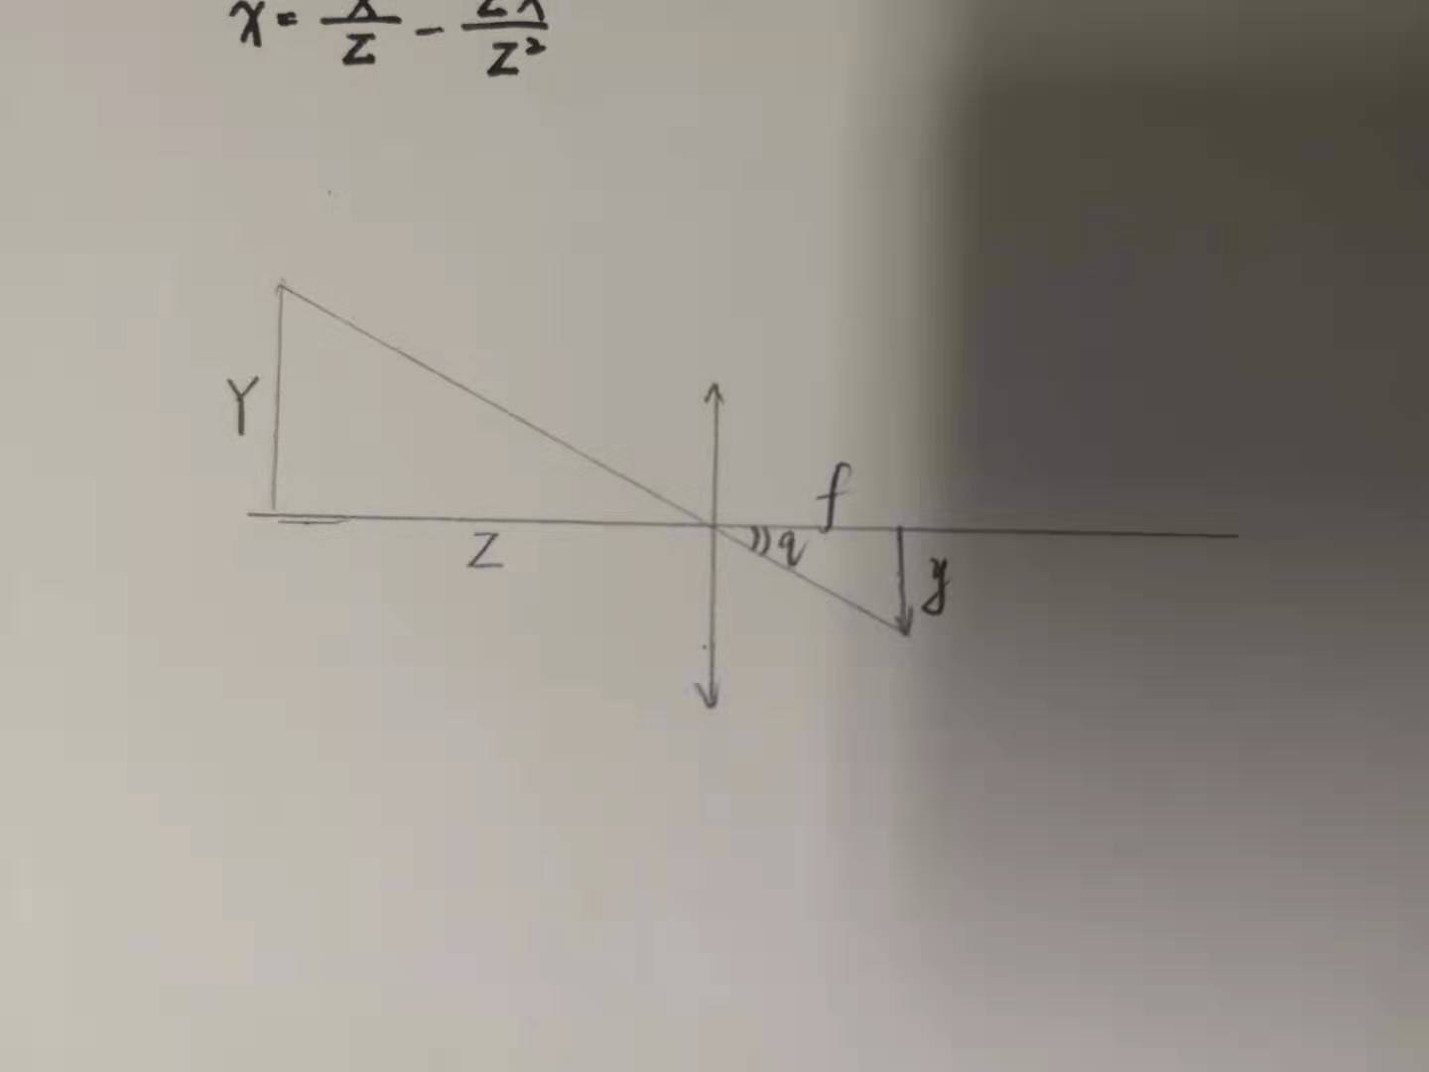

经过 $T_{e}$ 得到 $\dot{q}$， 由 $\dot{q}=K\dot{θ}$, 可以确定y-z平面上v的速度方向，和 $\dot{v}$ 大小

根据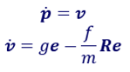得到 $f,θ$